目錄

前言 1

計畫進度表 2

計畫 3
- 資料收集 3
- 目標 4
- 實施策略 4

結果評值 5

正確用藥活動寫真 7

附件一 16
附件二 18

臺北市立大直高級中學105學年度健康促進
~正確用藥成果報告~
壹、前言
衛生署國民健康局於民國101年「健康行為危險因子監測系統」電話訪問，受訪的1萬6854名18歲以上民眾，高達7成民眾缺乏正確觀念，民眾至今仍有太多對藥物的錯誤觀念，認為藥是「有病治病，無病補身」、「藥愈貴療效愈大」、「上醫院就要求打針」…等許多不正確的用藥觀念，加上各種傳播媒體及誇大不實廣告的誤導，有一些人常有自我診斷、隨意購買成藥服用的習慣，而導致誤用藥物的意外情況發生。長久以來，民眾取得藥物，一般都遵照醫師指示服藥，較少主動思考並提出問題，甚至在一知半解的情況下將藥物分享給有同樣症狀的好友，卻不知藥物因個體差異的不同，所引發的藥理效應也不同，進而產生嚴重的副作用。這麼一來不但未能安全而有效的使用藥物，反而可能讓身體遭受副作用，且未獲得良好的治療結果。
另外，根據統計，臺灣人年平均用藥是美國人的七倍多，但這些藥品多數的下場都是進了垃圾桶、馬桶或囤積家中，中華民國藥師公會全國聯合會推估，全臺每年浪費掉的藥物多達36公噸，價值近新台幣3億元，虛耗健保資源。很多民眾不清楚藥品回收的觀念，常常可以見到他們直接把藥丟垃圾桶的情況，不但會造成環境的汙染，對醫療資源也是種浪費。
有鑑於此，「正確用藥」的觀念需落實於學校教育，讓學生將正確用藥的觀念扎根，並與家人分享，以潛移默化的方式，培養學生甚至家中父母、親人「正確用藥」的觀念，並降低隨意丟棄藥物的習慣，保持土地及水源的潔淨，因此，本校105年健促以「正確用藥」為議題。

貳、計畫進度表

年份 | 105年 |  |  |  | 106年
主辦項目  月份 | 9月 | 10月 | 11月 | 12月 | 01月 | 02月 | 03月 | 04月 | 05月 | 6月
選定議題
正確用藥問卷前測
校慶園遊會-
正確用藥Fallow me
國中導師反毒教育
正確用藥宣導海報
正確用藥宣導-
全校逐班宣導
正確用藥宣導教育-
國高中抽班
正確用藥後測
高中導師反毒教育
反毒教育宣導-
高一
正確使用氣喘用藥
成果報告撰寫

叁、計畫
一、資料收集：
進行國、高中正確用藥問卷前測（附件一），抽選國七及高一共五班(國中三班，高中兩班)進行測驗，探討學生對正確用藥五大核心的「用藥知識」、「用藥態度」、「用藥經驗與效能」等層面的認知及了解。
正確用藥前測問卷樣本數，高中74人、國中75人，有效問卷高中66人、國中70人（表一），問卷統計結果顯示，高中生對正確用藥的「用藥知識」、「用藥態度」、「用藥經驗與效能」各為70.25％、94.95％、85.61％；國中生對正確用藥的「用藥知識」、「用藥態度」、「用藥經驗與效能」各為66.49％、87.62％、83.57％（圖一）。

表一 正確用藥問卷前測樣本數
部別 | 抽測人數 | 有效問卷 | 無效問卷
高中部 | 74 | 66 | 8
國中部 | 75 | 70 | 5

圖一 正確用藥問卷前測統計結果

二、目標：
（一）持續辦理學生正確用藥教育宣導
1. 每學年至少辦理一次正確用藥宣導教育。
2. 持續辦理紫錐花活動。
（二）提升及維持學生正確用藥相關知能於85％以上
1. 經由正確用藥教育，學生對正確用藥的「用藥知識」，由高中70.25％、國中66.49％，提升至高中國中皆85％以上。
2. 經由正確用藥教育，學生對對正確用藥的「用藥態度」，由高中94.95％、國中87.62％，提升至高中國中皆90％以上。
3. 經由正確用藥教育，學生對對正確用藥的「用藥經驗與效能」，由高中85.61％、國中83.57％，提升至高中國中皆85％以上。
（三）校園無毒達成率維持100％
三、實施策略：
（一）舉辦校慶園遊會闖關活動
1.結合社區醫院藥師，製作「正確用藥」闖關單張及海報，張貼及使用於校慶闖關攤位，提供正確用藥知識。
2.於校慶園遊會，由藥師擔任關主，融合用藥知識，進行闖關遊戲，讓全校師生、參與的家長、社區民眾，藉由闖關活動獲得正確用藥知識。

（二）辦理學生正確用藥教育宣導，提升學生正確用藥相關知能於85％以上
1.融入學校國中健康體育及高中國防課程，於課程時間安排正確用藥課程，並播放正確用藥影片，加強正確用藥知識。
2.利用學生量身高體重視力時間，針對全校學生實施「正確用藥」相關宣導，建立學生正確觀念。
3.張貼「正確用藥」文宣海報，佈置教學情境，將相關知能潛移默化於情境之中。
4.進行正確用藥海報比賽，讓學生將正確用藥知識融入繪畫之中。

（三）校園無毒達成率維持100％
1.融合課程設計及結合紫錐花運動，於健康教育、國防軍訓課程，宣導毒品對身體的害處及反毒觀念。
2.利用導師會議時間，舉辦國高中導師「反毒教育」講座，由士林少輔組教導青少年反毒觀念及方法。
3.利用週會時間，舉辦高一「反毒教育」講座，由淨化社會文教基金會宣導反毒重要觀念。
肆、結果評值
一、持續辦理學生正確用藥育宣導
105學年度上學期，辦理一場「正確用藥follow me」的校慶園遊會及一場正確用藥健康講座（國七八及高一二），下學期將正確用藥宣導融入國七八、高一二課程教育，及全校測量身高體重視力時，由健康中心逐班宣導。

二、提升及維持學生正確用藥相關知能於85％以上
106年3月08日及20日針對高一學生，進行「正確用藥」問卷後測（附件二），結果顯示學生對正確用藥的「用藥知識」、「用藥態度」、「用藥經驗與效能」等層面由70.25％、94.95％及85.61％提升為92.42％、98.99％及86.36％（圖二）。106年3月13及14日針對國七學生，進行「正確用藥」問卷後測，結果顯示學生對正確用藥的「用藥知識」、「用藥態度」、「用藥經驗與效能」等層面由66.49％、87.62％及83.57％提升為94.42％、95.71％及85.00％（圖三），目標達成率各為100％。

圖二 高中部正確用藥問卷前後測結果統計

圖三 國中部正確用藥問卷前後測結果統計

三、校園無毒達成率維持100％
生輔、生教組長及校警巡視校園，無發現學生使用毒品等情事，校內持續維持無毒校園。

伍、正確用藥活動寫真
臺北市立大直高中105學年度正確用藥活動寫真
日期/時間：105.10.20~10.16  /健教國防課時 | 地點：班級教室
主辦單位：健康中心 | 對象：國七、高一  (國七-健康教育課、高一-國防課)
活動主題：正確用藥問卷(前測)
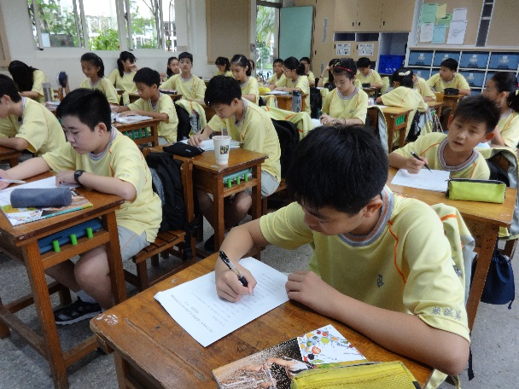 | 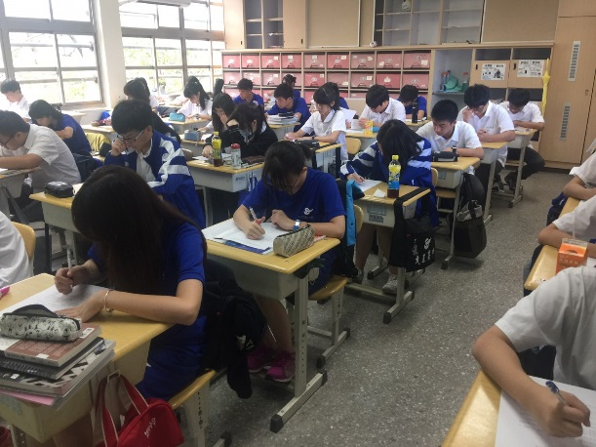
國七健康教育課程進行問卷前測 | 高一國防課程進行問卷前測
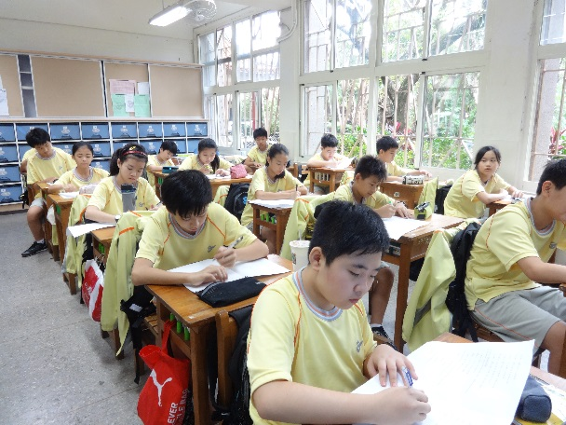 | 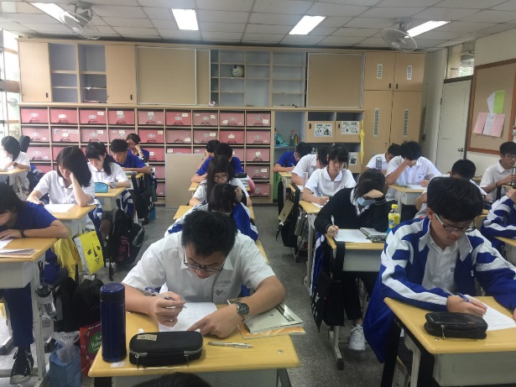
問卷填寫一 | 問卷填寫一
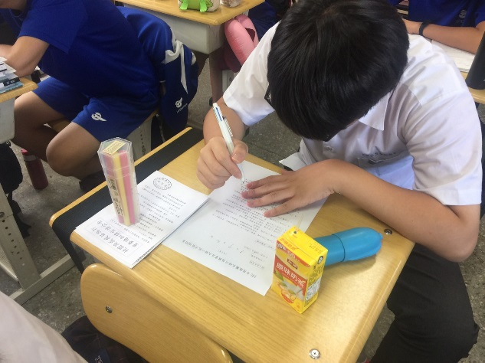 | 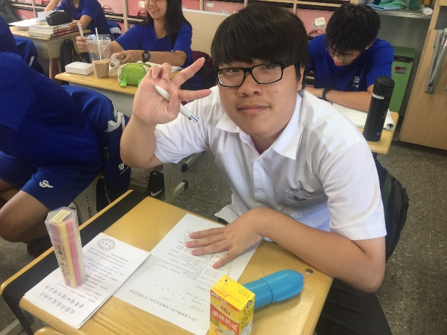
問卷填寫二 | 問卷填寫二
臺北市立大直高中105學年度正確用藥活動寫真
日期/時間：105.11.05/09:00~12:00 | 地點：三棟一樓穿堂
主辦單位：新光醫院藥劑科藥師群 | 對象：校內外人士  參與人數統計- 78人
協辦單位：大直高中健康中心
活動主題：正確用藥FOLLOW ME
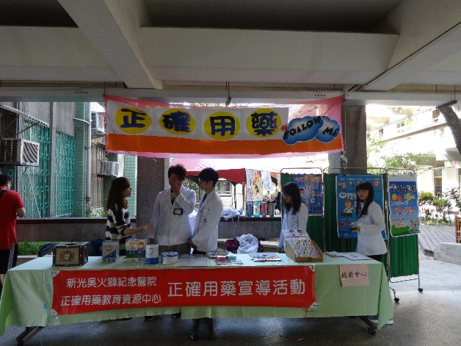 | 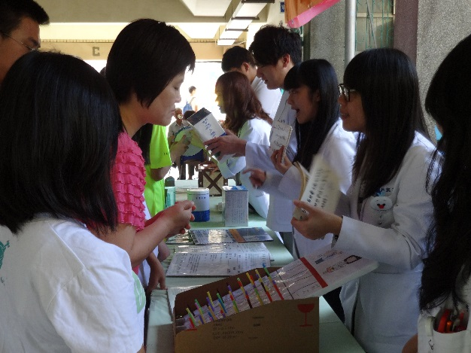
正確用藥攤位佈置 | 藥師設攤來賓熱情參與
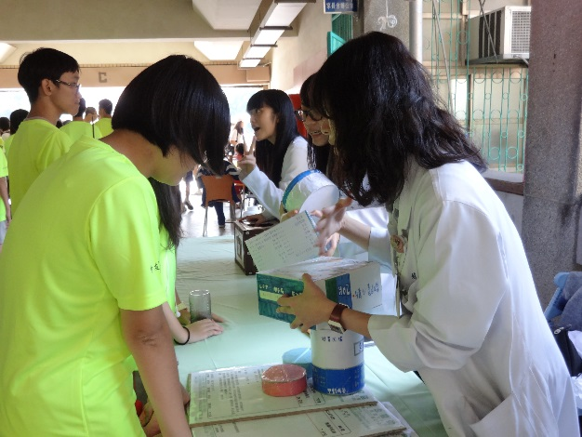 | 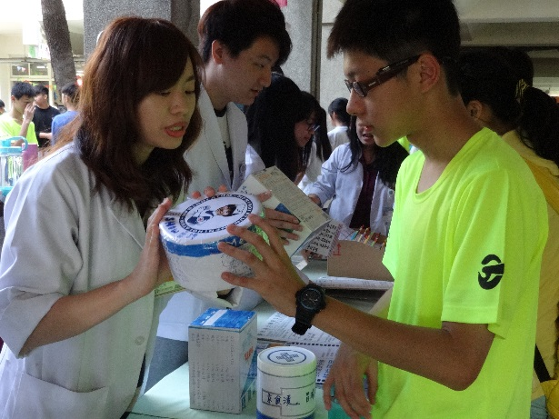
藥師教導如何安全用藥 | 藥師教導辨識保存期限
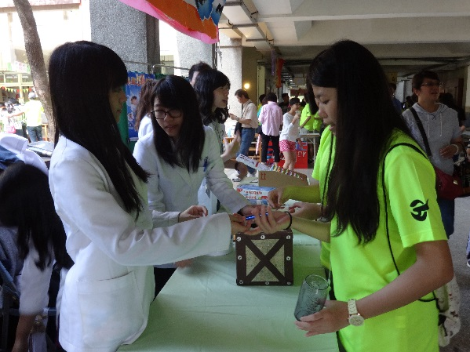 | 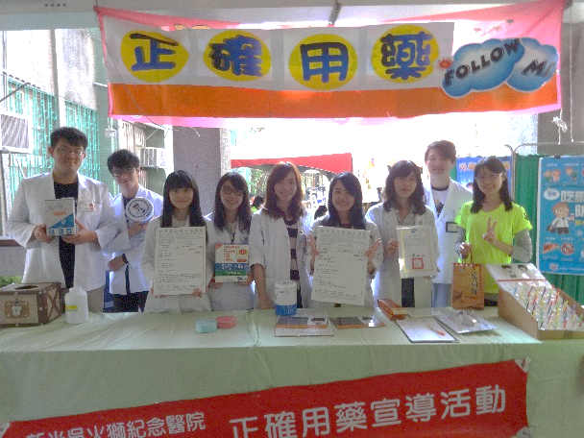
闖關結束—領禮物好開心 | 圓滿結束
臺北市立大直高中105學年度正確用藥活動寫真
日期/時間：105.10.27~106.04.01 | 地點：川堂、健康中心
主辦單位：健康中心 | 對象：全校教職員工生
活動主題：正確用藥海報宣導
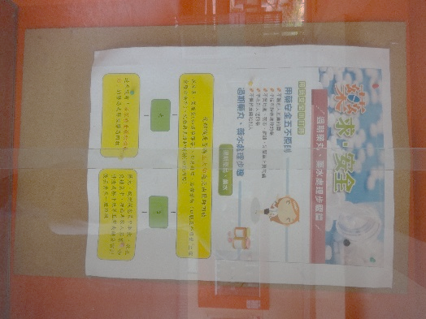 | 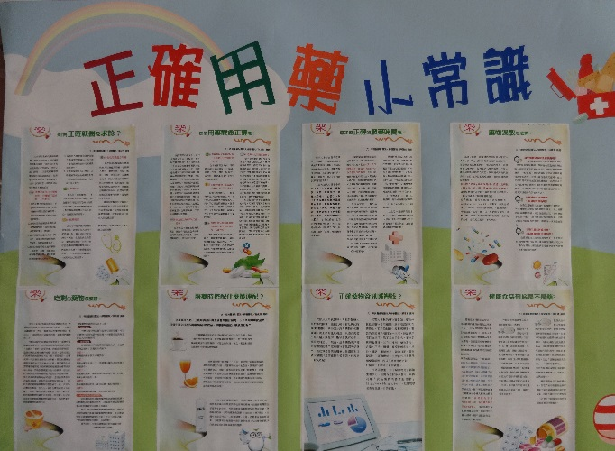
過期藥品處理海報宣導 | 正確用藥小常識海報宣導
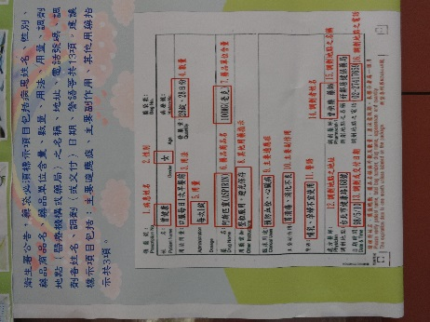 | 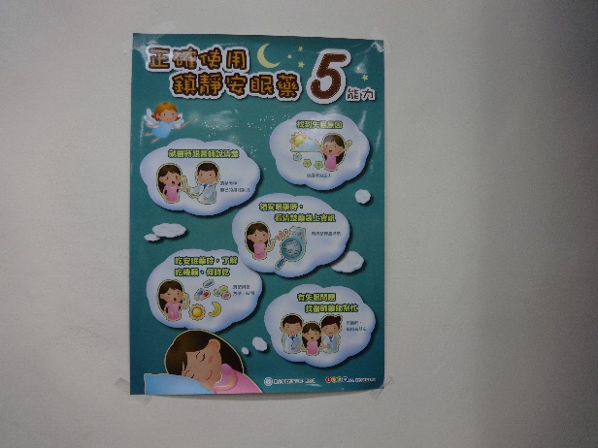
藥袋標示海報宣導 | 正確用藥海報宣導
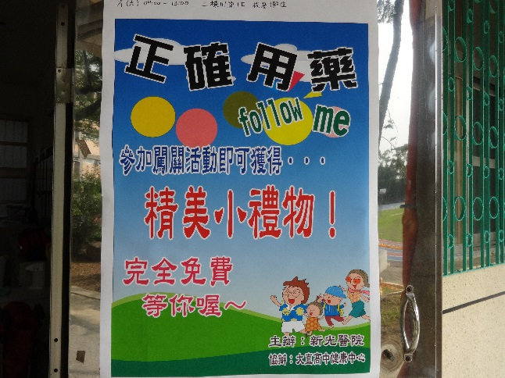 | 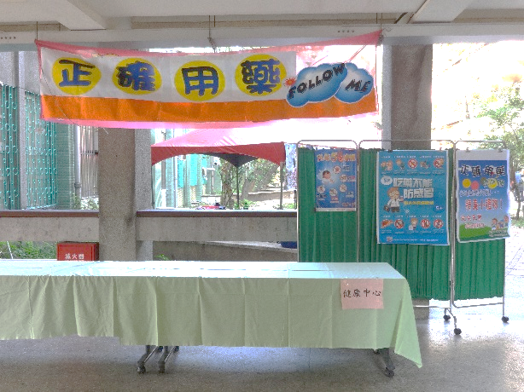
正確用藥fallow me園遊會海報宣導 | 園遊會川堂海報宣導

臺北市立大直高中105學年度正確用藥活動寫真
日期/時間：106.02.14~03.10  /量身高體重視力時 | 地點：健康中心
主辦單位：健康中心 | 對象：全校國高中生
活動主題：正確用藥宣導
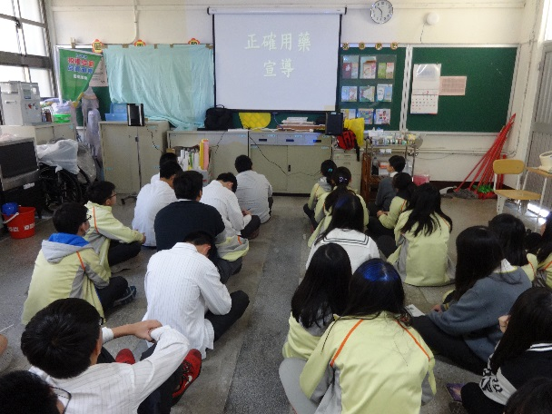 | 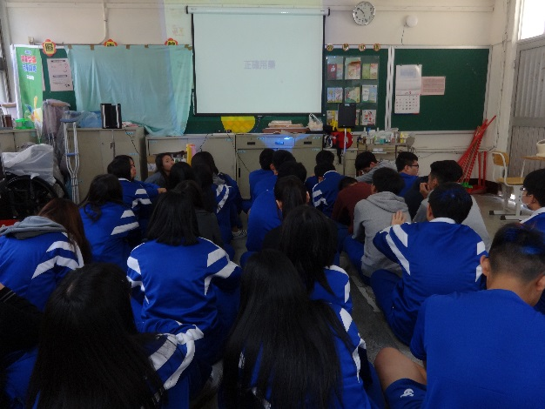
正確用藥宣導-國中 | 正確用藥宣導-高中
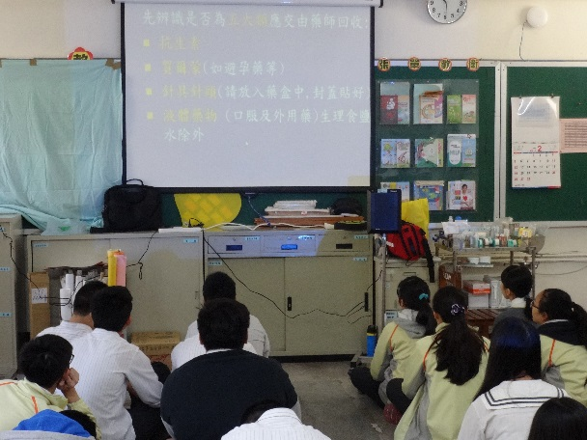 | 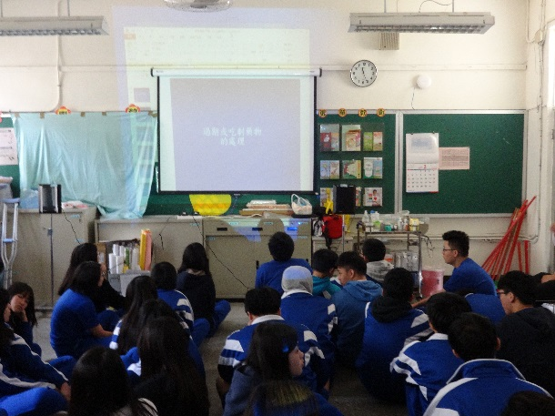
過期及吃剩藥物處理-國中 | 過期及吃剩藥物處理-高中
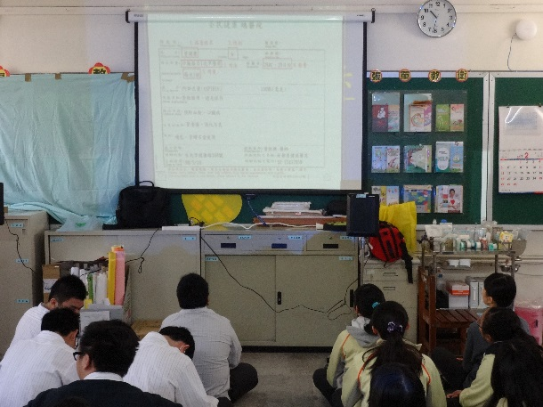 | 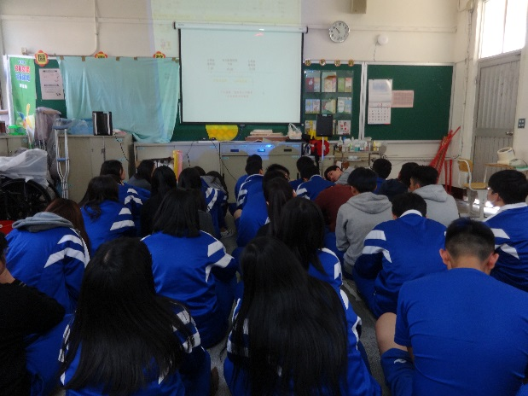
認識藥袋標示-國中 | 忘記服藥怎辦-高中
臺北市立大直高中105學年度正確用藥活動寫真
日期/時間：106.03.8~03.20  /健教國防課時 | 地點：班級教室
主辦單位：健康中心 | 對象：國七、高一  (國七-健康教育課、高一-國防教育)
活動主題：正確用藥教育宣導
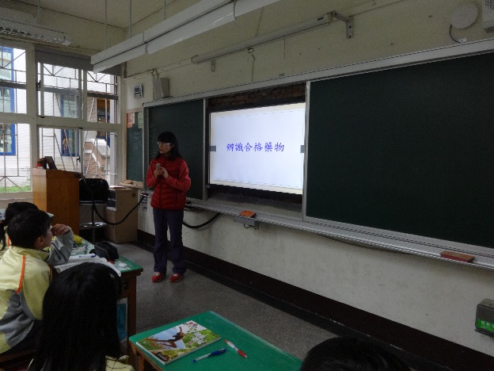 | 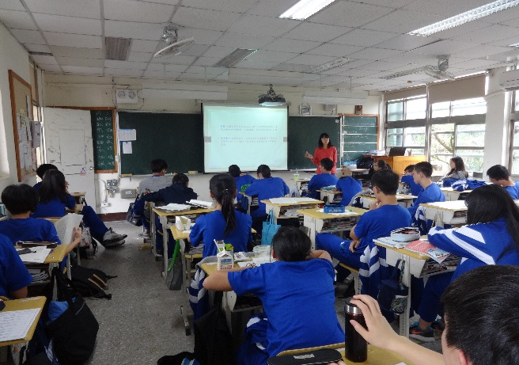
國七進行正確用藥教育宣導 | 高一進行正確用藥教育宣導
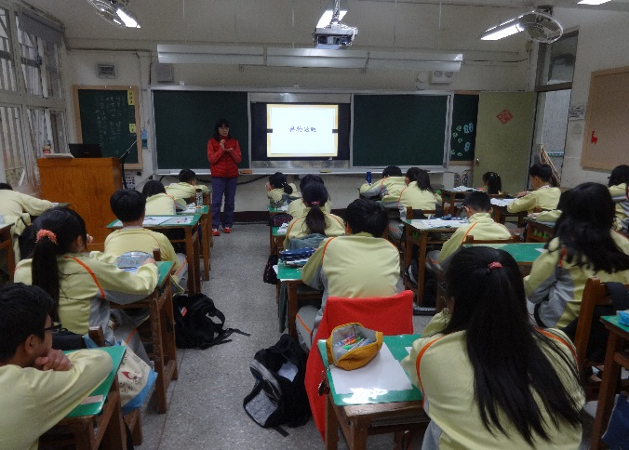 | 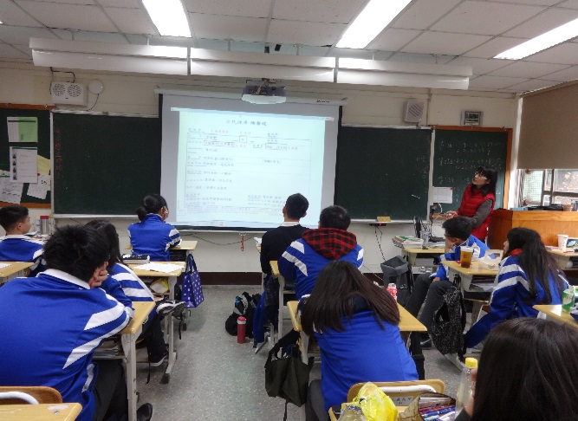
認識藥物過敏 | 認識藥袋標示
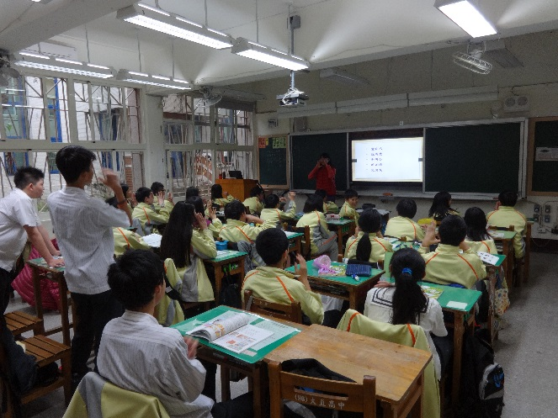 | 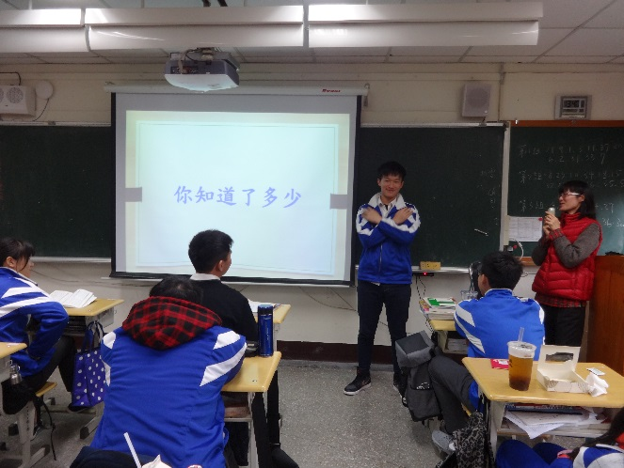
正確用藥五大核心 | 了解學生知識吸收程度
臺北市立大直高中105學年度正確用藥活動寫真
日期/時間：106.03.8~03.20  /健教國防課時 | 地點：班級教室
主辦單位：健康中心 | 對象：國七、高一  (國七-健康教育課、高一-國防教育)
活動主題：正確用藥問卷(後測)
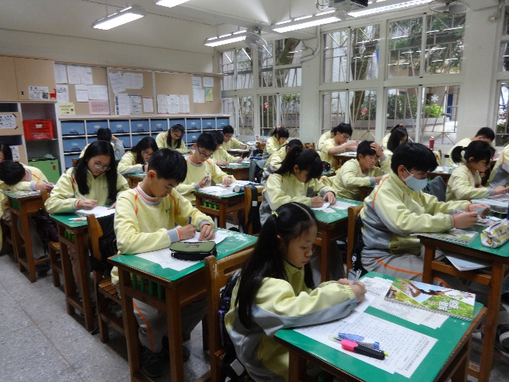 | 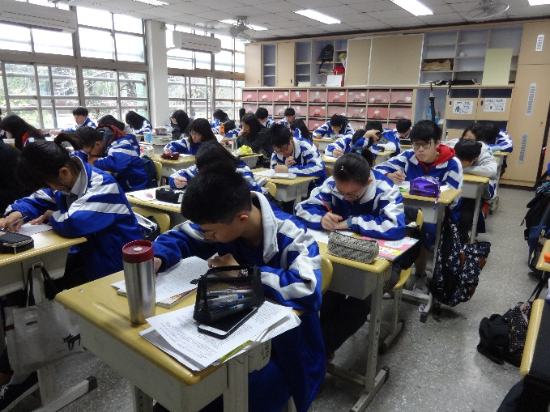
國七健康教育課程進行問卷前測 | 高一國防課程進行問卷前測
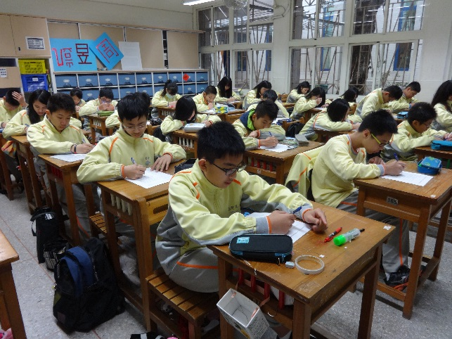 | 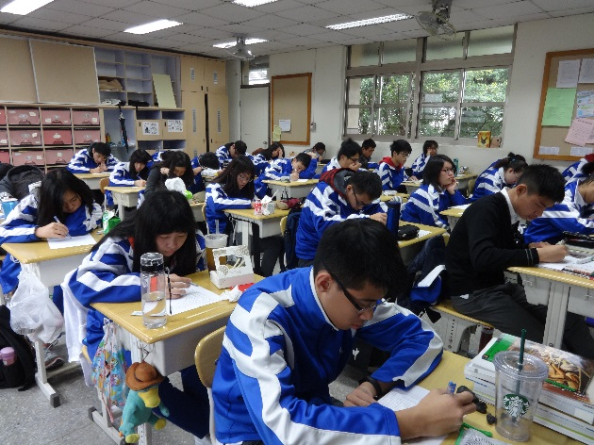
問卷填寫一 | 問卷填寫一
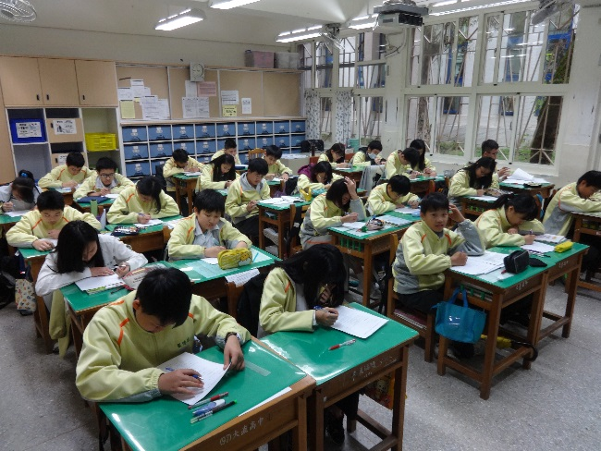 | 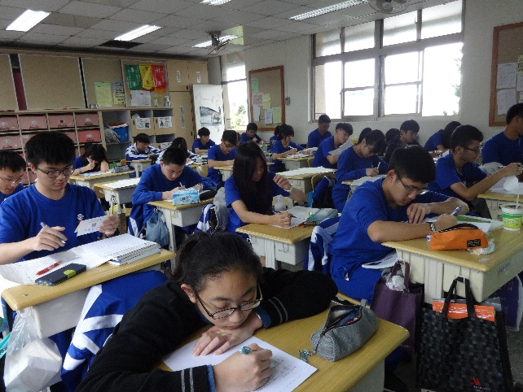
問卷填寫二 | 問卷填寫二
臺北市立大直高中105學年度正確用藥活動寫真
日期/時間：105.11.22/10:20~11:20  106.04.17/10:20~11:20 | 地點：K中3樓
主辦單位：教官室 | 對象：國中導師（105.11.22）  高中導師（106.04.17）
協辦單位：臺北市政府警察局少輔組
活動主題：國中-如何與青少年談反毒
高中-談青少年反毒工作
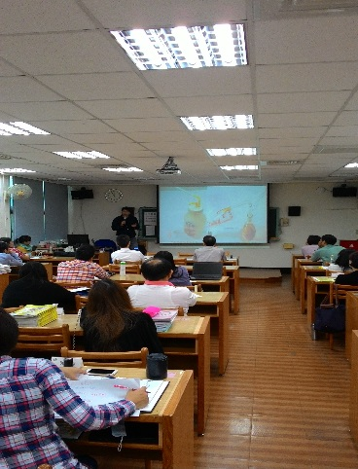 | 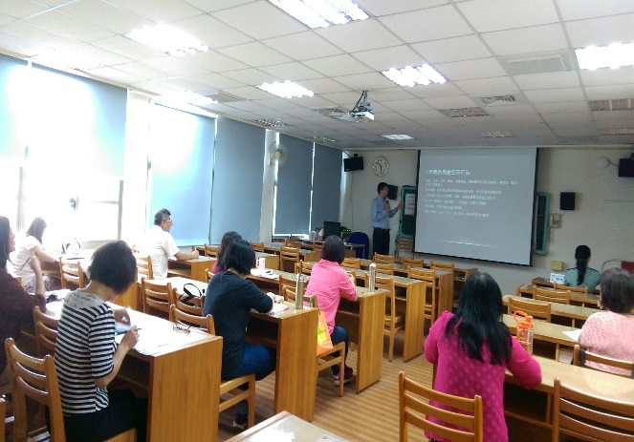
國中導師研習 | 高中導師研習
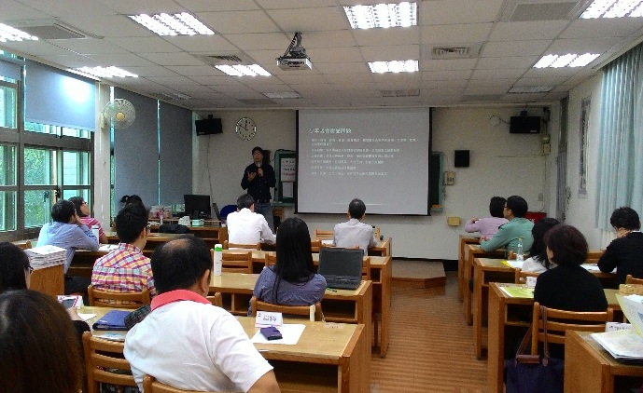 | 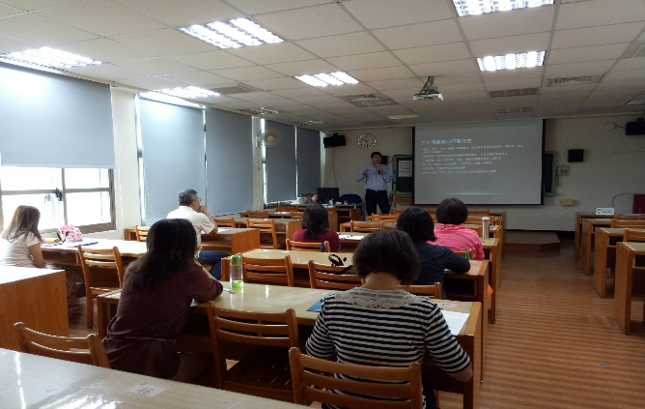
如何宇請少年談反毒 | 談青少年反毒工作
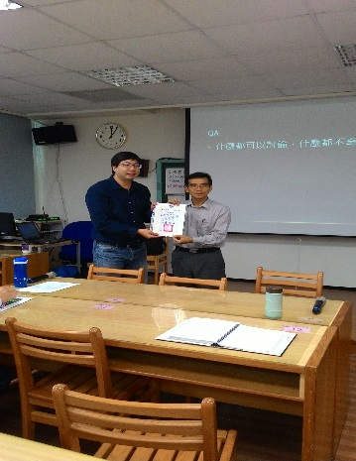 | 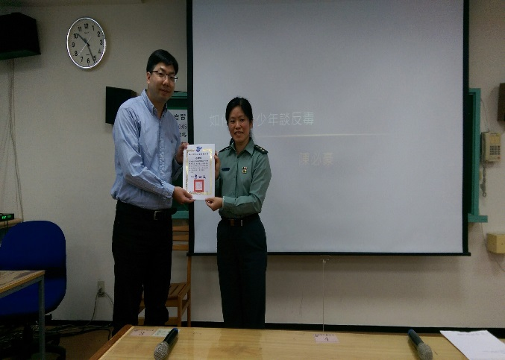
頒發感謝狀 | 頒發感謝狀
臺北市立大直高中106學年度正確用藥活動寫真
日期/時間：106.04.21/15:10~16:00 | 地點：活動中心
主辦單位：教官室 | 對象：全校高一生
協辦單位：淨化社會文教基金會
活動主題：反毒教育
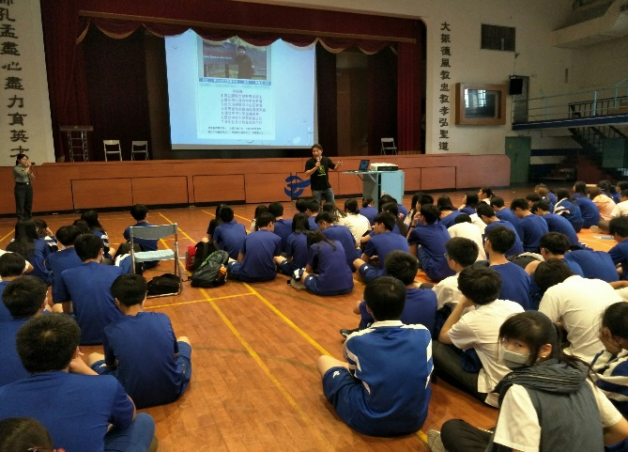 | 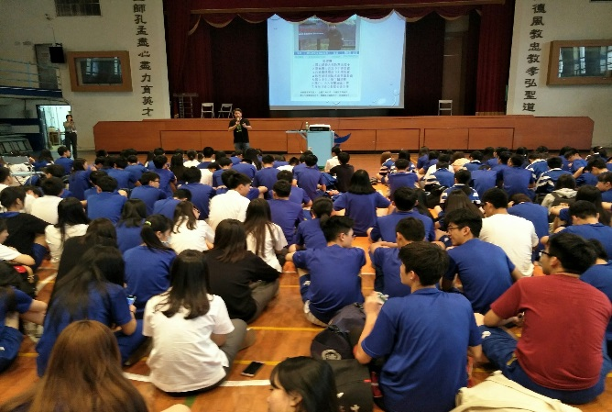
基金會陳必豪主任反毒宣導 | 學生專心聽講
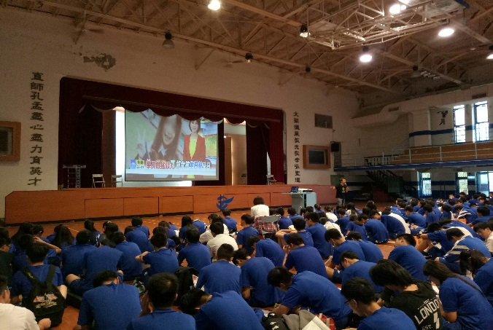 | 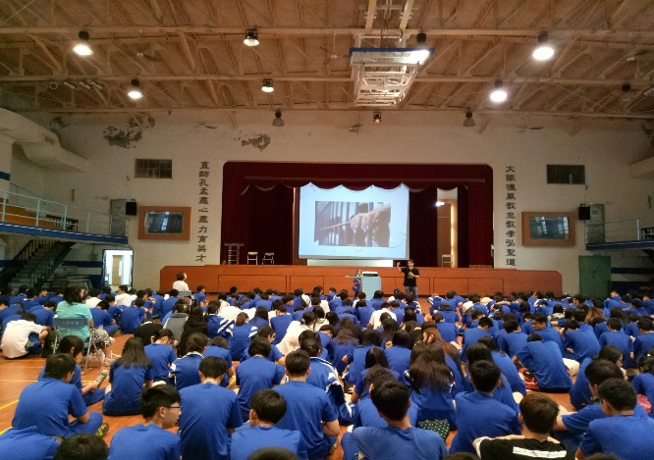
反毒宣導一 | 反毒宣導二
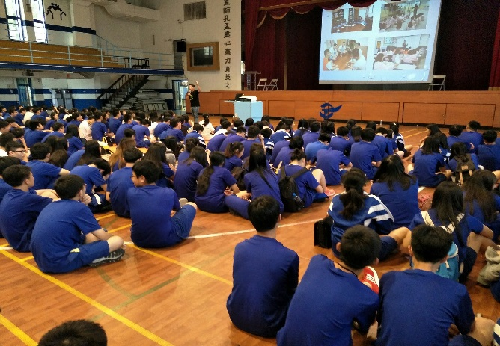 | 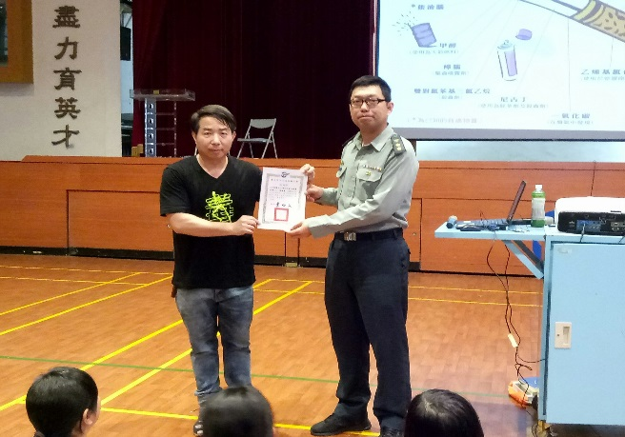
反毒宣導三 | 主任教官頒發感謝狀
臺北市立大直高中105學年度正確用藥活動寫真
日期/時間：106.05.10/12:00~13:00 | 地點：輔導教室
主辦單位：健康中心 | 對象：小小氣喘衛教師培訓營
活動主題：正確使用氣喘用藥
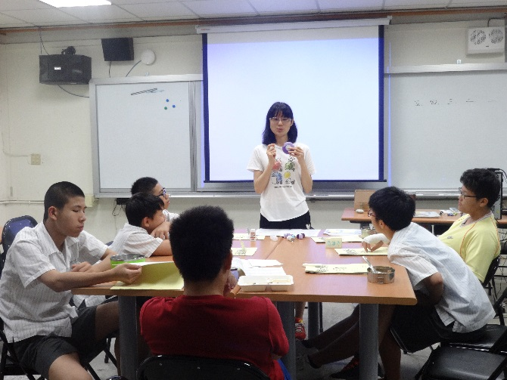 | 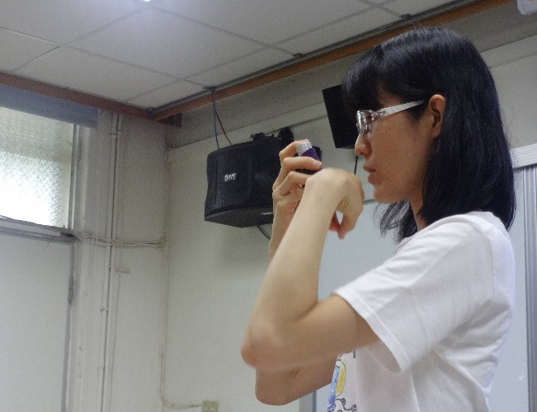
氣喘藥物介紹及注意事項 | 示範正確使用
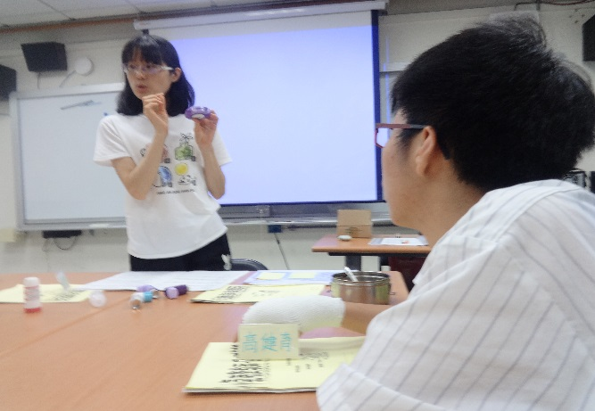 | 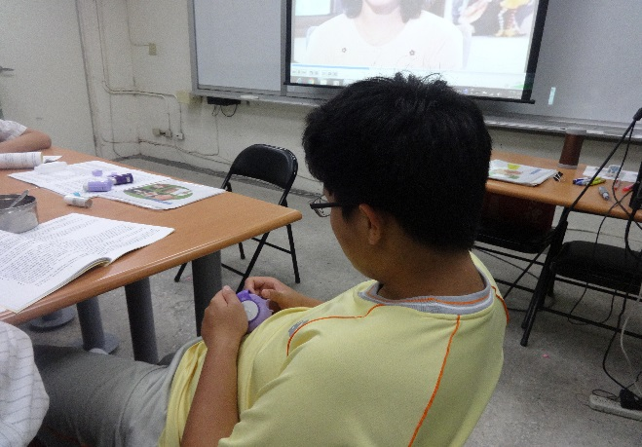
教導各種氣喘用藥的正確使用方法 | 學生練習
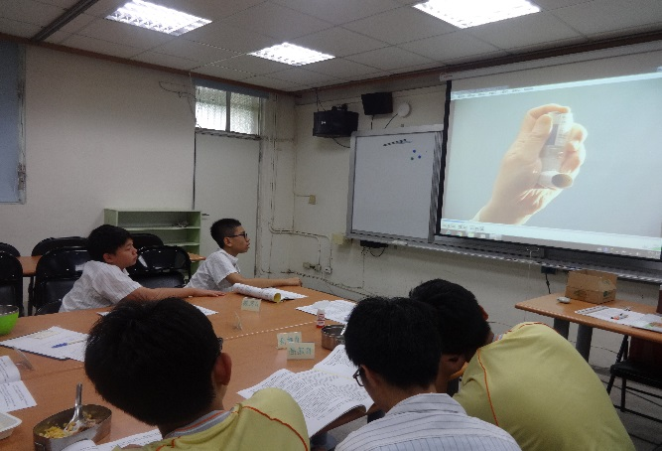 | 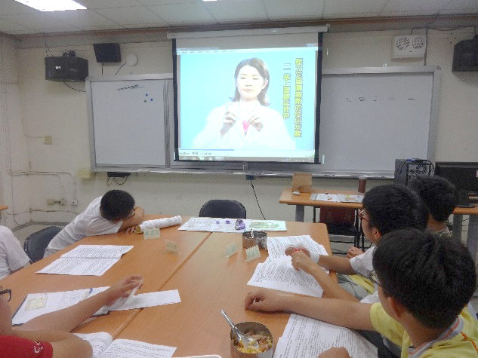
使用影片加深印象 | 藥師示範正確使用方式
附件一
105年度校園正確用藥教育五大核心能力前測問卷
(共2頁)
個人基本資料
1.班級與座號： 年 班 號
2.性別：□男生 □女生

第一部份：用藥知識
1. □正確 □不正確 藥袋上標示一天一次的用藥頻率，可以選在一天中固定的時間服用。
2. □正確 □不正確 藥袋上標示睡前服用，是指晚上9點以後或就寢前服用。
3. □正確 □不正確 開封後的藥物一律放冰箱，可以保存較久。
4. □正確 □不正確 吃藥不一定要配胃藥。
5. □正確 □不正確 吃剩的固體藥丸，直接放入袋中，丟在垃圾桶即可。
6. □正確 □不正確 吃剩的液體藥物，直接倒入水槽，以大量清水沖洗即可。
7. □正確 □不正確 服藥有「五不五要」，其中「五要」包括要知道、要問藥師、要告知、要看標示、要遵從醫囑。
8. □正確 □不正確 服藥「五不」的不輕忽是指，服藥後有不舒服或症狀持續7天以上未改善，必須盡速就醫。
9. □正確 □不正確 12歲以下孩童，不建議自行使用綜合感冒藥。
10.□正確 □不正確 藥物分三類，其中「指示藥」是指不需醫師處方，只要在使用前請教藥師、藥劑生或醫師，即可自行購買，例如綜合感冒藥。
11.□正確 □不正確 衛生署公告，藥袋需有「必須標示」及「建議標示」，其中「建議標示」包括：主要適應症、主要副作用、其他用藥指示3項。

第二部份：用藥態度
- □是 □否 您覺得了解用藥安全事件重要的事
- □是 □否 您覺得正確丟棄藥物避免環境污染是重要的事
- □是 □否 您有能力將用藥安全的知識和親朋好友分享

第三部份：用藥經驗與效能
- □是 □否 您看醫師時會告知自己的身體狀況
- □是 □否 您吃藥前會看藥袋上說明使用時間、用量及方法
- □是 □否 您曾未遵照醫生指示或藥袋說明，自行調整藥量
- □是 □否 您曾因發生藥物副作用時而自行停藥
- □是 □否 您買藥前會檢查包裝上有無衛生署核准藥品許可證字號
- □是 □否 您過期或剩餘的藥物，會依照剩餘藥物丟棄的方式丟棄
- □是 □否 您不會過量使(服)用止痛藥品。
- 遇到親友購買來路不明的藥品，你會如何處理？
□提醒他不要購買服用 □沒有表示

附件二
105年度校園正確用藥教育五大核心能力後測問卷
(共2頁)
個人基本資料
1.班級與座號： 年 班 號
2.性別：□男生 □女生

第一部份：用藥知識
1. □正確 □不正確 藥袋上標示一天一次的用藥頻率，可以選在一天中固定的時間服用。
2. □正確 □不正確 藥袋上標示睡前服用，是指晚上9點以後或就寢前服用。
3. □正確 □不正確 開封後的藥物一律放冰箱，可以保存較久。
4. □正確 □不正確 吃藥不一定要配胃藥。
5. □正確 □不正確 吃剩的固體藥丸，直接放入袋中，丟在垃圾桶即可。
6. □正確 □不正確 所有吃剩的液體藥物，直接倒入水槽，以大量清水沖洗即可。
7. □正確 □不正確 正確用藥五大核心是愛自己(做自己身體主人)、說清楚(表達自己身體狀況)、對明白(看請藥物標示)、用正確(清楚用藥方法時間)、交朋友(與藥師做朋友)。
8. □正確 □不正確 服藥「五不」的不輕忽是指，服藥後有不舒服或症狀持續7天以上未改善，必須盡速就醫。
9. □正確 □不正確 6歲以下孩童，不建議自行購買使用綜合感冒藥(小於3歲有不舒服就需就醫)。
10.□正確 □不正確 藥物分三類(處方、指示、成藥)，其中「指示藥」是指不需醫師處方，只要在使用前請教藥師、藥劑生或醫師，即可自行購買，例如綜合感冒藥。
11.□正確 □不正確 衛生署公告，藥袋需有「必須標示」及「建議標示」，其中「建議標示」包括：主要適應症、主要副作用、其他用藥指示3項。

(請翻面繼續作答)
第二部份：用藥態度
- □是 □否 您覺得了解用藥安全事件重要的事
- □是 □否 您覺得正確丟棄藥物避免環境污染是重要的事
- □是 □否 您有能力將用藥安全的知識和親朋好友分享

第三部份：用藥經驗與效能
- □是 □否 您看醫師時會告知自己的身體狀況
- □是 □否 您吃藥前會看藥袋上說明使用時間、用量及方法
- □是 □否 您曾未遵照醫生指示或藥袋說明，自行調整藥量
- □是 □否 您曾因發生藥物副作用時而自行停藥
- □是 □否 您買藥前會檢查包裝上有無衛生署核准藥品許可證字號
- □是 □否 您過期或剩餘的藥物，會依照剩餘藥物丟棄的方式丟棄
- □是 □否 您不會過量使(服)用止痛藥品。
- 遇到親友購買來路不明的藥品，你會如何處理？
□提醒他不要購買服用 □沒有表示

